**Информация к проекту решения по заявлению:**

**1.12. Озманян М. З.**

**Земельный участок:**

кадастровый номер **54:35:051925:70**;

местоположение:Новосибирская обл., г Новосибирск, **Кировский район**, ул. Громова;

площадь 3265 кв.м.; (планшет 10107).

**Зонирование:** Зона застройки жилыми домами смешанной этажности (Ж-1), Подзона застройки жилыми домами смешанной этажности различной плотности застройки (Ж-1.1)

**Заявленные требования:** *в части уменьшения предельного минимального количества машино-мест для стоянок индивидуальных транспортных средств для объектов капитального строительства с 81 машино-места до 13 машино-мест;*

**Обоснование согласно заявлению:** *в связи с тем, что конфигурация, инженерно-геологические характеристики земельного участка и наличие охранных зон инженерных сетей являются неблагоприятными для застройки*

**Планируется: для строительства и эксплуатации здания фитнес-центра**

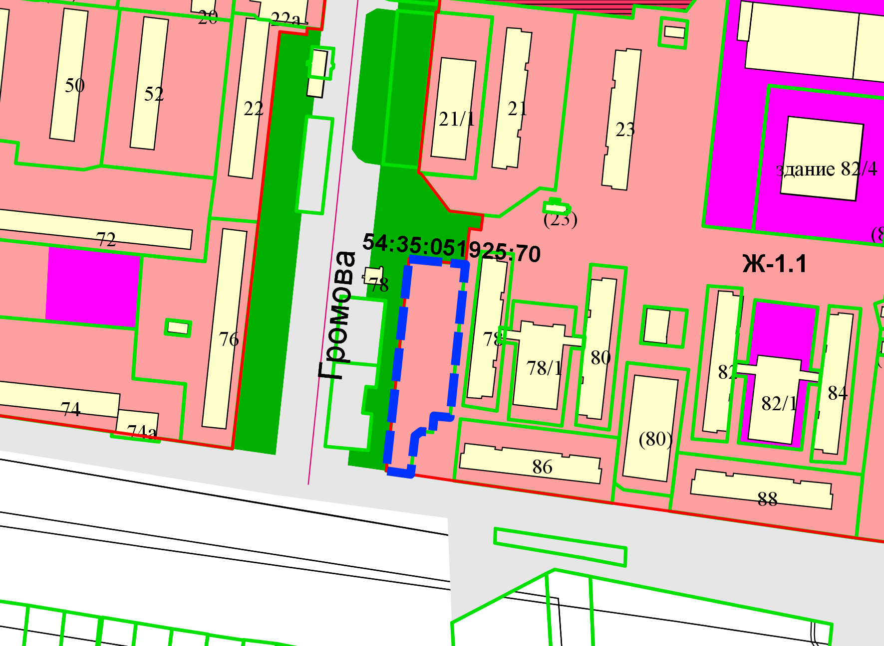

Приложения к заявлению: